ГАУ ДПО РК «КАРЕЛЬСКИЙ ИНСТИТУТ РАЗВИТИЯ ОБРАЗОВАНИЯ»
ЦЕНТР ЭТНОКУЛЬТУРНОГО ОБРАЗОВАНИЯ

КРАТКАЯ АНАЛИТИЧЕСКАЯ СПРАВКА ПО ИТОГАМ РЕСПУБЛИКАНСКОЙ ОЛИМПИАДЫ ШКОЛЬНИКОВ ПО КАРЕЛЬСКОМУ ЯЗЫКУ (ЛИВВИКОВСКОЕ НАРЕЧИЕ)
9-11 КЛАСС

ДАТА ПРОВЕДЕНИЯ: 7 АПРЕЛЯ 2023

ФОРМА ПРОВЕДЕНИЯ: ДИСТАНЦИОННО

Карельский язык(ливвиковское наречие) (9-11 класс) - 27 участников
9 класс – 22
10 класс – 1
11 класс – 4

В Республиканской олимпиаде школьников по карельскому языку (ливвиковское наречие) 7 апреля 2023 года приняли участие 27 обучающихся:

- 22 обучающихся 9 классов,
- 1 обучающийся 10 классов,
- 4 обучающихся 11 классов.

Из 27 участников Республиканской олимпиады школьников по карельскому языку (ливвиковское наречие) 7 апреля 2023 года:

- СОШ № 2 г. Олонец Олонецкого НМР – 5 участников,
- Коткозерская СОШ Олонецкого НМР – 5 участников,
- Мегрегская ООШ Олонецкого НМР – 2 участника,
- Туксинская ООШ Олонецкого НМР – 1 участник,
- СОШ № 2 Петрозаводского ГО – 1 участник,
- МОУ «Финно-угорская школа» Петрозаводского ГО – 3 участника,
- Эссойльская СОШ Пряжинского НМР – 3 участника,
- Ведлозерская СОШ Пряжинского НМР – 5 участников,
- Пряжинская СОШ Пряжинского НМР – 1 участник,
- Вешкельская СОШ Суоярвского МР – 1 участник.

Из 27 участников Республиканской олимпиады школьников по карельскому языку (ливвиковское наречие) 7 апреля 2023 года:

Олонецкий НМР – 13 участников
Пряжинский НМР – 9 участников
Суоярвский МР – 1 участник
Петрозаводский ГО – 4 участник
Максимальный балл после выполнения всех заданий: 60 баллов.
Средний балл, полученный участниками: 25 баллов.

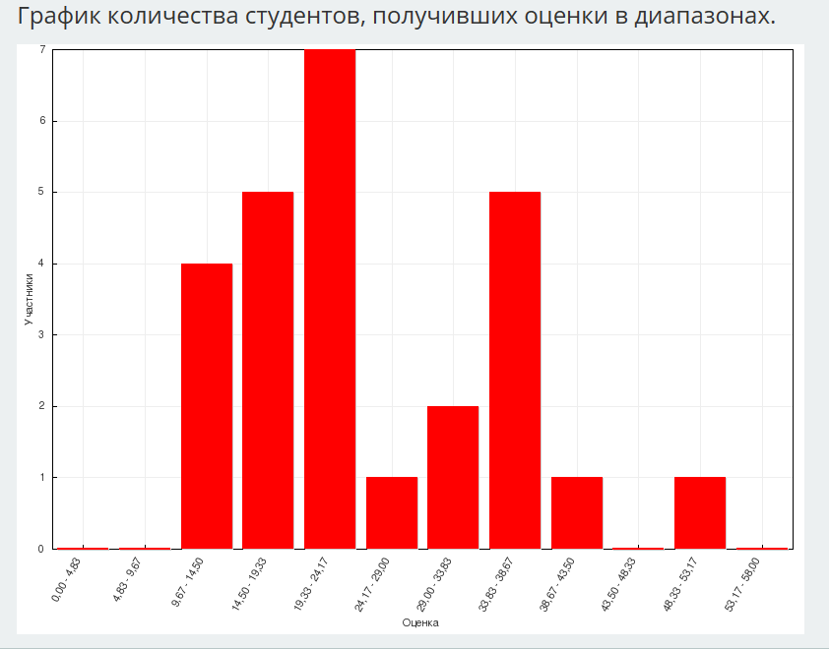

 | Вид речевой деятельности | Max балл | Средний балл, полученный участниками | % выполнения
Задание 1 | Смысловое чтение с полным пониманием содержания, лексика, устойчивые выражения карельского языка | 1 | 0,9 | 90%
Задание 2 | Грамматика | 1 | 0,65 | 65%
Задание 3 | Лексика | 1 | 0,65 | 65%
Задание 4 | Аудирование с пониманием запрашиваемой информации | 2 | 1,23 | 61%
Задание 5 | Аудирование с пониманием запрашиваемой информации | 4 | 3,38 | 84%
Задание 6 | Смысловое чтение с полным пониманием содержания | 6 | 3,15 | 52,5%
Задание 7 | Грамматика | 3 | 1,38 | 46%
Задание 8 | Смысловое чтение с полным пониманием содержания | 3 | 2,31 | 77%
Задание 9 | Смысловое чтение с полным пониманием содержания | 2 | 0,85 | 42,5%
Задание 10 | Смысловое чтение с полным пониманием содержания, лингвострановедение, лексика, грамматика | 7 | 2,52 | 36%
Задание 11 | Смысловое чтение с полным пониманием содержания | 3 | 1,38 | 46%
Задание 12 | Смысловое чтение с полным пониманием содержания | 3 | 2,15 | 41%
Задание 13 | Смысловое чтение нелинейного текста с полным пониманием содержания | 3 | 1,02 | 34%
Задание 14 | Письменная речь, высказывание на заданную тему по образцу, использование в речи лексико-грамматических средств карельского языка | 8 | 1,02 | 13%
Задание 15 | Письменная речь, продуцирование авторского текста на заданную тему, использование в речи лексико-грамматических средств карельского языка | 13 | 2,42 | 19%
Всего баллов за Задания 1-10 |  | 60 | 25 | 42%

Задание 1:

Huomavo! Внимание! Службой безопасности обнаружены признаки присутствия в сети специальной программы – бота, выдающего себя за участника олимпиады. Просим Вас выполнить специальные тестовые задания (CAPTCHA), чтобы мы смогли определить, кем Вы являетесь: человеком или компьютером.

CAPTCHA 1.
Tahtozimmo tovestua, ku meijän verkosivustol täl aigua on ristikanzu, a ei roubottu. Valliče kai kuvat, kudamis roubottu on hyväs mieles.

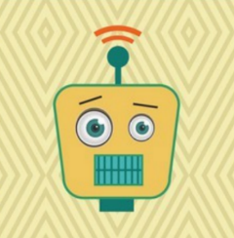

Комментарий: обучающиеся очень хорошо справились с выполнением этого задания, продемонстрировав понимание выражения «on hyväs mieles» и умение использовать его при оценке эмоционального состояния.

Задание 2:

CAPTCHA 2.
Pane salbavomerkilöis olii sana oigieh muodoh.
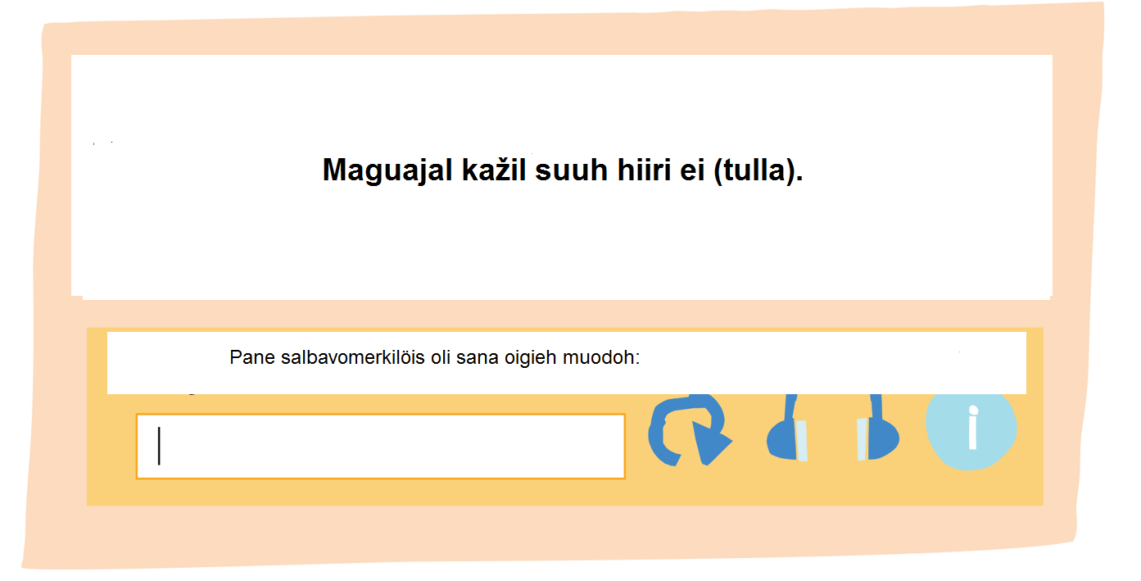

Комментарий: с заданием справились 65% обучающихся, назвав правильный ответ ”tule”; остальные участники дали неверные ответы (tulle, tulou).

Задание 3:

CAPTCHA 3.

Kačo video. Sano, midä NAO-roubottu ruadau. Valliče pättävy vastavus.

Ссылка на видео: https://disk.yandex.ru/i/9DOfSaUGx6AA3w

Nao luadiu niveldysty.  Nao pezehes kylys.  Nao hiihtäy.  Nao ombelou.  Nao pyhkiy latettu. | 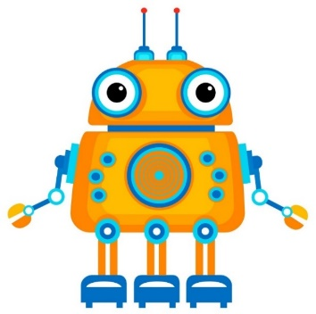

Комментарий: с заданием справились 65% обучающихся, назвав правильный ответ ”Nao luadiu niveldysty.”; остальные участники дали неверные ответы (”Nao hiihtäy.”).

Задание 4:

CAPTCHA 4.

Kuundele vuoropagin. Sen jälles vastua kyzymykseh: Äijygo vellie da sizärdy NONO-roubotal on? Kirjuta se noumeroinnu.

Аудио: https://edu-rk.ru/metodkabinet/olimp_karel_livvik_2023

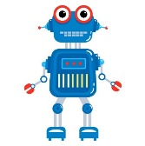 | ?

Комментарий: с заданием справились 61% обучающихся, назвав правильный ответ ”11 243”; остальные участники дали неверные ответы (4; 1243; 12243; 1120); один участник записал свой ответ словами, а не цифрами.

Задание 5:

CAPTCHA 5.

Kuundele iänitallendus da sano, kudamat nämmis virkehis ollah oigiet.

Аудио: https://edu-rk.ru/metodkabinet/olimp_karel_livvik_2023

Kymmenen vuvven peräs...
... rahvas ruvetah syömäh huondesverokse rikkuheiniä.
... mašinat ruvetah iče ajelemah.
... joga ristikanzal rodieu kolmas roubottukäzi.
... vahnat roubotat ruvetah elämäh vahnoin kodilois.

Комментарий: с заданием справились 84% обучающихся, что свидетельствует об имеющемся у них опыте аудирования аутентичных текстов.

Задание 6:

CAPTCHA 6.

Ristikanzu da tegoäly vastattih kyzymykseh: ”Misbo olet hyvä?” Lövvä kai tegoälyn vastavukset. Se on helpo ruadua, pidäy vai mustua, ku čusvattomal tegoälyl ei ole omahizii (sugulazii), mielikuvitteluu da juumoran tunduo.

Minä hos midä voin kuvitella.
Minä tiijän, mittumua värii ollah silmät minun buabal.
Tiijän läs kai kävyndät šahmattukižas.
Maltan rauhoittua ristikanzua, konzu häi on pahas mieles.
Minä voin lugie kniigan yhtes sekundas.
Tiijän, midä kummua tapahtuu uvves fil’mas.
Maltan lugie vähembän migu yhtes sekundas, äijygo rodieu 67989 x 74920.

Комментарий: с заданием справились 52,5% обучающихся, вероятно, сложность выполнения задания для участников заключалась в том, что часть ключевой информации была дана в формулировке задания (čusvattomal tegoälyl ei ole omahizii (sugulazii), mielikuvitteluu da juumoran tunduo).

Задание 7:

CAPTCHA 7.

Lövvä taulukos dorogu, kudamas olis vaiku –U-piättehii yksikön 3. persounan verbilöis, ezimerkikse: andua – andaU, kaččuo – kaččoU, kirjuttua – kirjuttaU, ... Älä mene -Y-piättehien jälles, ezimerkikse: hiihtiä – hiihtäY, itkie – itköY. Sano, mittumua värii roubottu seizou matkan lopus.
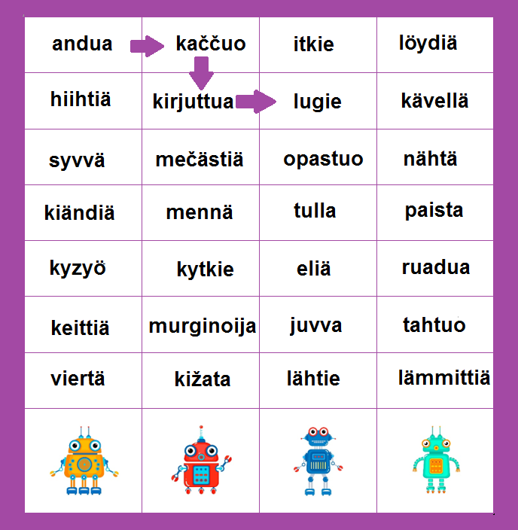

Комментарий: с заданием справились 46% обучающихся, т.е. менее половины, вероятно, это было связано с необычностью его формата – грамматические правила представлены в виде маршрута, который должен привести к конкретному результату.

Задание 8:

CAPTCHA 8.

Tegoäly ei ellendä juumorua. Ellendätgo sinä? Kudai iellizis tekstois on anekdoutannu?

1) Muantiijon opastai kyzyi Iivanal, tiedäygo häi midätah Panuaman kanualas.
– En tiijä, vastai Iivan, – meijän televiizoras mostu kanualua ei ole.

2) Muantiijon opastai kyzyi Iivanal, tiedäygo häi midätah Panuaman kanualas.
– Se on Panuaman muas da sen piduhus on 81,6 kilometrii, vastai Iivan.

Комментарий: с заданием справились 77% обучающихся, это очень хороший результат для понимания текста, в котором есть подтекст, это значит, что обучающиеся понимают юмористические тексты на карельском языке.

Задание 9:

CAPTCHA 9.

Efima–tiedokonehohjelmu maltau jatkua ristikanzan ajatuksii. Luve virkehet. Kudaman niilöis on kirjutannuh ristikanzu? A kudaman on tävvendännyh Efima?

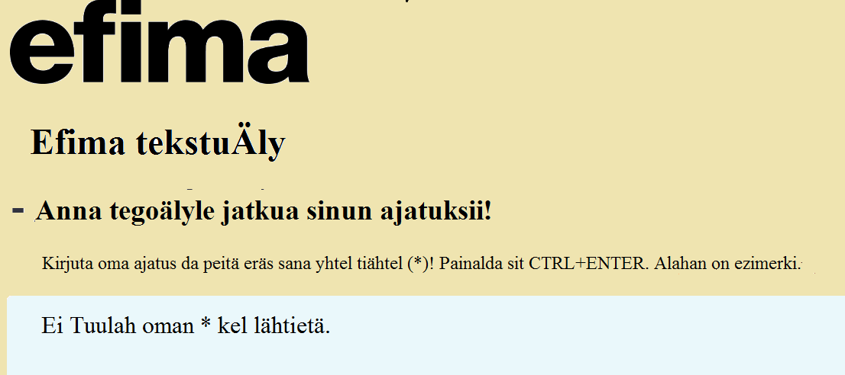

 | Ristikanzu | Efima
Ei Tuulah oman koiran kel lähtietä.
Ei Tuulah oman samvuaran kel lähtietä.

Комментарий: с заданием справились 42,5% обучающихся, что обусловлено необычностью его формата, необходимостью «многоступенчатого» анализа информации, содержащейся в нелинейном тексте, примере переводного фразеологического выражения и т.д.

Задание 10:

CAPTCHA 10.

Efima-tiedokonehohjelmu on tävvendännyh tekstan anukselazes Pakkasukos – Pakkazes. Kohenda Efiman tekstu mallin mugah: Pakkaine eläy Karjalan pohjazes, Anuksenlinnas. – Pakkaine eläy Karjalan suves, Anuksenlinnas.

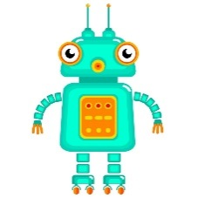
Pakkaine eläy Karjalan pohjazes, Anuksenlinnas. Karjalaine Pakkaine ei ole, kui toizet Pakkasukot, vahnu parrakas mies – häi on vahnu da ravei. Häi rodivui talven enzimäzenny piän, konzu hänen tuatto da buabo ajettih jarmankaspäi kodih. Pihal oli räkki, ga brihačču oli terveh da vägevy, matkas ei kylmänyh, sendäh hänele pandih nimi Pakkaine. Kezäl Anuksenlinnas, Pakkazen roindupäivänny, pietäh Pakkazen kižoi. Niilöih ozuttamah omua neruo da vägie tulou Pakkasukkuo Suomen eri kohtispäi da ulgomualoispäigi.

Правильный ответ:
Pakkaine eläy Karjalan suves, Anuksenlinnas.
Karjalaine Pakkaine ei ole, kui toizet Pakkasukot, vahnu parrakas mies – häi on nuori da ravei.
Häi rodivui talven enzimäzenny piän, konzu hänen tuatto da muamo ajettih jarmankaspäi kodih.
Pihal oli pakkaine, ga brihačču oli terveh da vägevy, matkas ei kylmänyh, sendäh hänele pandih nimi Pakkaine.
Talvel Anuksenlinnas, Pakkazen roindupäivänny, pietäh Pakkazen kižoi.
Niilöih ozuttamah omua neruo da vägie tulou Pakkasukkuo Ven’an eri kohtispäi da ulgomualoispäigi.

Комментарий: с заданием справилось всего лишь 35% обучающихся, что обусловлено достаточно строгими правилами его оценивания – нужно было точно подобрать слово и поставить его в правильную грамматическую форму.

Примеры ответов обучающихся на задание 10:

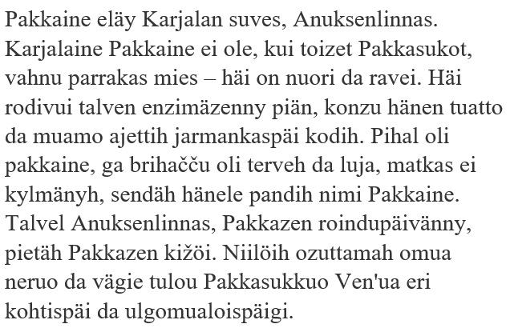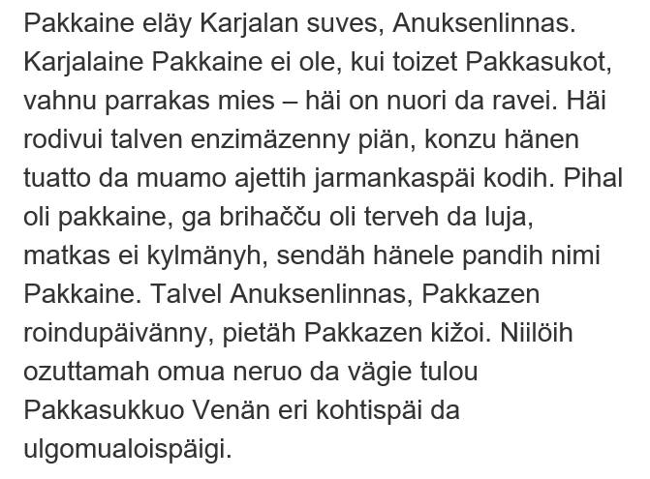

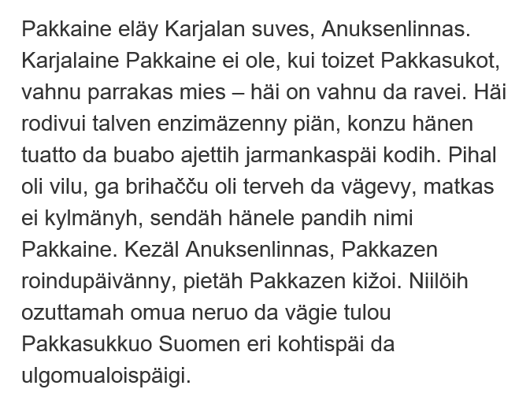

Задание 11:

CAPTCHA 11.

Tiedokonehet ainos roijah vai älykkähembät. Nygöi on ohjelmua, kudamat maltetah luadie sinun kirjutetun tekstan mugah taidotevoksii. Kyzyimmö tegoälyy piirustamah kuvua tämän tekstan mugah: ”Enämbi viitty metrii korgei hyybii teräsravvas on azetettu školan pihan reunale nenga, ku se on linnan čomenduksennugi. Teräsraudahizis truvis luajittu ondo vestokuva on pimien aigah valgiengi andajannu vestokuvannu.” Lövvä kuva, kudaman roubottu on piirustannuh meijän kirjutetun tekstan pohjal.

1 | 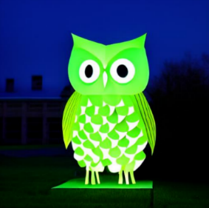 | 2 | 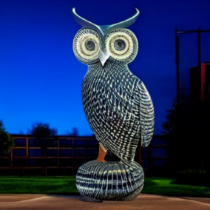
3 | 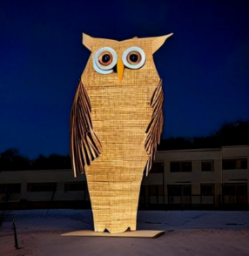 | 4 | 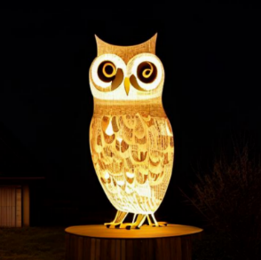

Комментарий: с заданием справилось 46% обучающихся, что, вероятно, обусловлено сложностью грамматического оформления текста, в котором использовано много причастных оборотов и т.д.

Задание 12.

CAPTCHA 12.

Tiedokonehohjelmat voijah analiziiruija, ongo tekstu pozitiivine vai ei. Maltatgo sinägi luadie sen? Yhtistä virkeh da tundoindeksu. Musta: midä lähembä sadua on tundoindeksu, sidä ilozembakse rodieu ristikanzu, kudai suau moizen viestin!

Eh, kui pahoi ruavoit. | 97%
Hänel kai on endizelleh. | 0%
Tämä on ylen hyvä ostos! | 54%

Правильный ответ:

Eh, kui pahoi ruavoit. | 0%
Hänel kai on endizelleh. | 54%
Tämä on ylen hyvä ostos! | 97%

Комментарий: с заданием справился 41% обучающихся, что, вероятно, обусловлено нестандартным способом подачи информации об имеющихся в карельском языке эмотивах (сами примеры эмотивов не были, на наш взгляд, сложными).

Задание 13.

CAPTCHA 13.

Ristikanzal pidäy mustua, ku tegoäly on vai ohjelmoittu tiedokonehohjelmu. Ohjelmoičendu libo programmiiruičendu on ristikanzan ruado. Ohjelmoiče päivykodiroubottu luadimah hiekas päppii: pane tekstuohjiet oigieh jälletykseh. Malli: 1 – Rubie ruadamah.
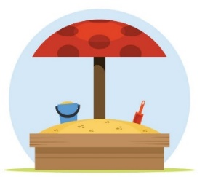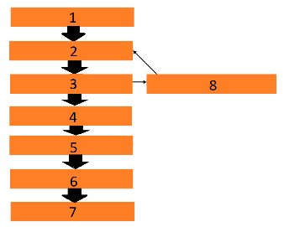

Rubie ruadamah.
Ei.
Päppi on valmis.
On.
Pane rengizeh yksi labjaine hiekkua.
Lope ruado.
Ongo rengi täyzi?
Taputa hiekat kovakse da kumua rengine.

Правильный ответ:
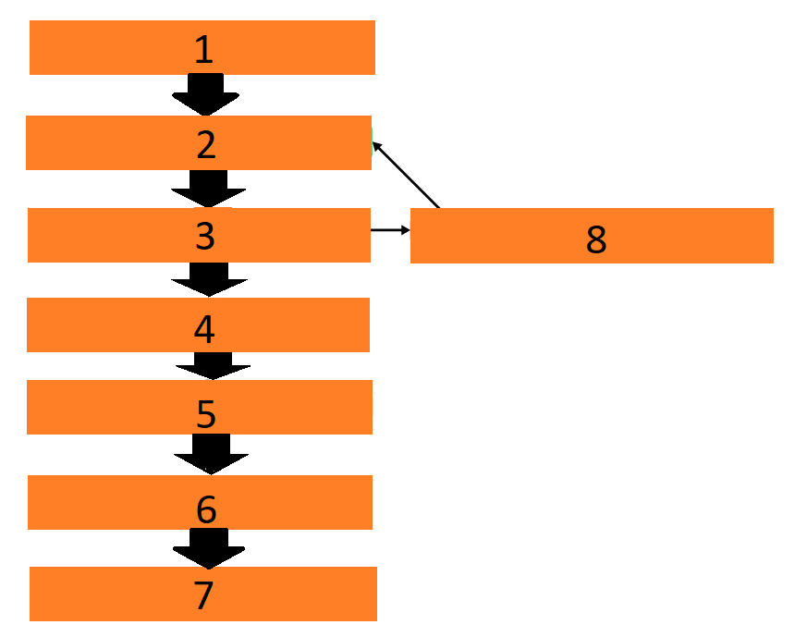 | 1 – Rubie ruadamah.  2 – Pane rengizeh yksi labjaine hiekkua.  3 – Ongo rengi täyzi?  4 – On.  5 – Taputa hiekat kovakse da kumua rengine.  6 – Päppi on valmis.  7 – Lope ruado.  8 – Ei.

Комментарий: с заданием справились всего 34% участников, что, вероятно, обусловлено нелинейностью текста и недостаточностью опыта работы с такими текстами у обучающихся.

Задание 14.

CAPTCHA 14.

Ohjelmoiče päivykodiroubottu luadimah midätah hyövyllisty libo vesseliä ylähäzen mallin mugah:

1. Rubie ruadamah.
2. ...
3. ...
4. ...
5. ...
6. ...
7. Lope ruado.

Kirjuta valmis ohjelmu.

Комментарий: задание выполнили 13% обучающихся, «традиционно» многие участники отказываются от выполнения заданий по письменной речи; некоторые участники просто скопировали текст из предыдущего задания 13 (данный вариант не был зачтен как ответ).

Примеры выполнения задания 14.

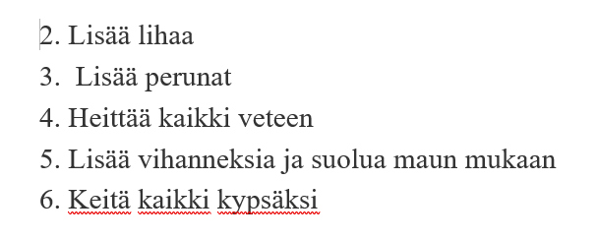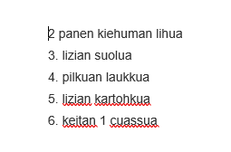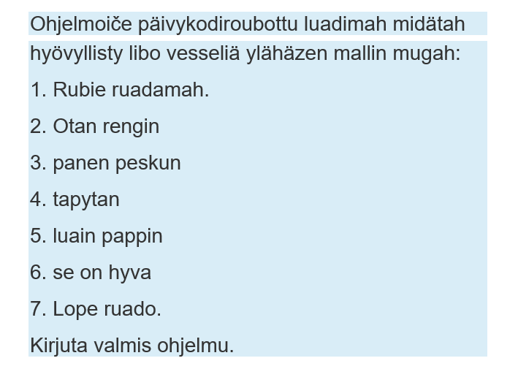

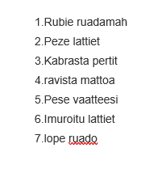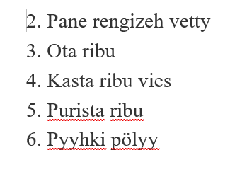

Задание 15.

CAPTCHA 15.

Myö emmo voi ennustua, midä tapahtuu tuliel aigua, ga yksi ennustus, kudai varmah todevuu, on se, ku tuliel aigua rodieu äijy roubottua. Duumaiče da kirjuta, mittumua roubottua rodieu meijän muailmas jo kymmenen vuvven peräs da midä hyö ruvetah ruadamah. Kirjuta ei enämbiä kymmendy virkehty.

Комментарий: задание выполнили 19% обучающихся, «традиционно» многие участники отказываются от выполнения заданий по письменной речи, на что следует обратить внимание при подготовке и проведении школьной и муниципальной олимпиады.

Примеры выполнения задания 15.

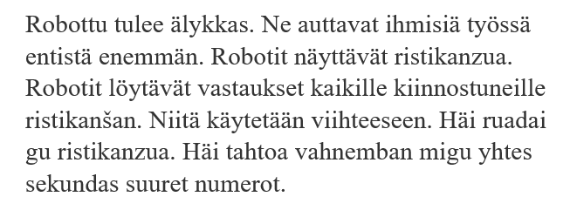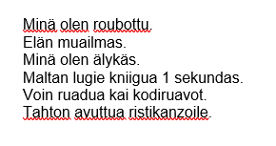

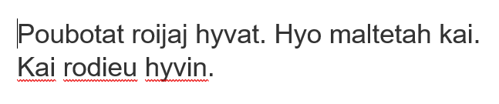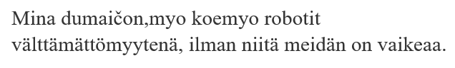
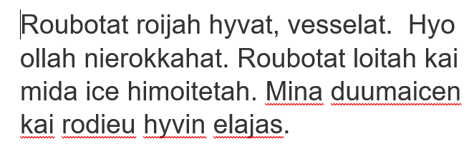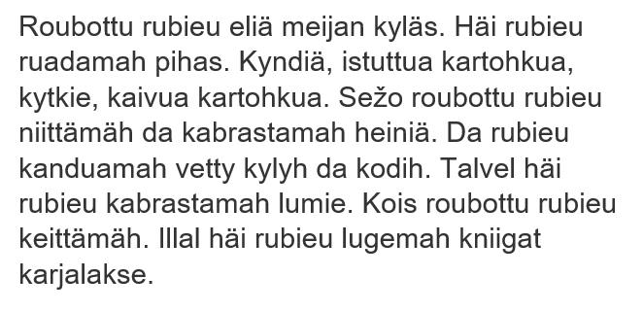

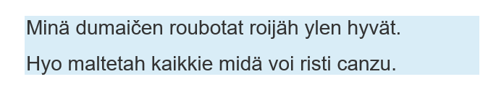
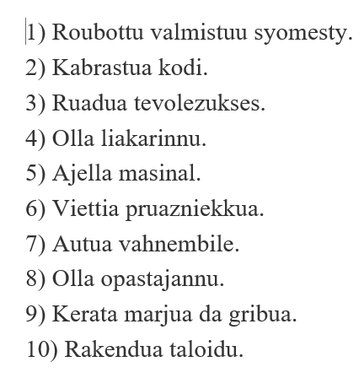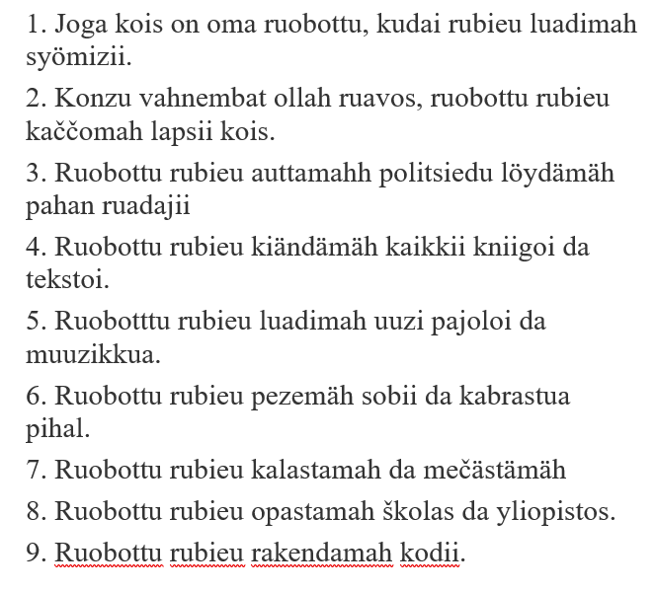

Рекомендации по подготовке к Республиканской олимпиаде по карельскому языку (ливвиковское наречие) 2024 года:

- Для индивидуальной работы с одаренными обучающимися, планирующими участие в олимпиаде, рекомендуется использовать задания, в которых «совмещены» различные виды речевой деятельности, например: аудирование с пониманием основного содержания + смысловое чтение с полным пониманием содержания + лексико-грамматический тест.

- Мотивировать обучающихся на создание различных видов письменных текстов на карельском языке (инструкции, эссе, письма и т.д.).

- В целях повышения мотивации к изучению языка рекомендуется использовать при проведении различных конкурсов, олимпиад и т.д. возможности нейросетей, искусственного интеллекта и т.д., как это было сделано в некоторых заданиях олимпиады по карельскому языку в 2023 году.

Полностью задания олимпиады, ключи и критерии оценивания размещены на сайте «Этнокультурное образование в Республике Карелия» (раздел «Методические кабинеты» - «Карельский язык (ливвиковское наречие)» - «Олимпиада школьников по карельскому языку» - «Материалы республиканской олимпиады школьников по карельскому языку (ливвиковское наречие) 2023») по ссылке: https://edu-rk.ru/metodkabinet/olimp_karel_livvik_2023

